ХМЕЛЬНИЦЬКИЙ НАЦІОНАЛЬНИЙ УНІВЕРСИТЕТ

Факультет програмування та комп’ютерних

і телекомунікаційних систем

Кафедра інженерії програмного забезпечення

**Лабораторна робота № 6**

з дисципліни «Web-програмування» на тему:

Основи JavaScript

**Виконав:**

Студент 3 курсу, групи ІПЗ-17, варіант № 15 . . С. В. Романчук

(підпис)

**Перевірив:**  . О.М. Яшина

(підпис)

Хмельницький – 2020 р.

**Тема**: Основи JavaScript

**Мета роботи**: Вивчити основи мови програмування JavaScript та навчитись

застосовувати її для створення динамічних сторінок.

Хід роботи

6.3.1 Ознайомитися з теоретичними відомостями,

необхідними для виконання роботи.

6.3.2 Використовуючи результати лабораторної роботи №2

додати валідацію (перевірку) тексту, введеного у поля форми

резюме студента. Код валідації розмістити як вбудований вихідний

код в тілі сторінки. Виводити помилки, знайдені в результаті

перевірки, у вигляді діалогового вікна:

− перевіряти наявність у полі «Ім’я» символів, відмінних від

українських чи англійських літер;

− перевіряти, чи відповідає зміст поля «Електронна пошта»

стандартному формату адреси електронної пошти

(symbols@symbols.symbols);

− перевіряти, чи складається зміст, введений в поле

«Телефон» тільки з арабських цифр, пробілів та символів

"+", "-", "(", ")";

− визначати довжину поля «Текст повідомлення» та

виводити її в окремий блок під формою.

6.3.3 Перетворити навігаційне меню на сторінках,

розроблених в лабораторній роботі №4, на кнопку, при натисканні

на яку з’являється випадаюче меню зі списком сторінок. Код

винести в окремий файл та застосувати на всіх сторінках, що

мають меню. Впевнитись, що розроблене рішення працює на всіх

розмірах екрана, розглянутих в роботі №5.

6.3.4 Створити функцію «Цитата дня», що виводить

випадкову цитату із заздалегідь заданого масиву висловлювань.

Винести розроблену функцію в окремий файл та викликати її у

підвалі сторінок, розроблених в лабораторній роботі №4.

6.3.5 Оформити звіт з роботи.

6.3.6 Відповісти на контрольні питання.

Завдання 1:

<script>

      const nameField = document.getElementById("name");

      const emailField = document.getElementById("email");

      const phoneField = document.getElementById("phone");

      function onClick() {

        var input = document.getElementById("textLenght").value;

        document.getElementById("outputLenght").innerHTML = input.length;

      }

      nameField.addEventListener("input", function (event) {

        const pattern = "/|,?_&^%$#!*()+=-1234567890-=~`ыё.";

        if (pattern.includes(event.data)) {

          event.target.value = event.target.value.substr(

            0,

            event.target.value.length - 1

          );

        }

      });

      function validate(form_id, email) {

        var reg = /^([A-Za-z0-9_\-\.])+\@([A-Za-z0-9_\-\.])+\.([A-Za-z]{2,4})$/;

        var address = document.forms[form_id].elements[email].value;

        if (reg.test(address) == false) {

          alert("Введіть коректний e-mail");

          return false;

        }

        emailField.value = "";

      }

      function phonenumber(form_id, phone) {

        var phoneno = /^[\+]?[(]?[0-9]{3}[)]?[-\s\.]?[0-9]{3}[-\s\.]?[0-9]{4,6}$/im;

        var address = document.forms[form_id].elements[phone].value;

        if (phoneno.test(address) == false) {

          alert(

            "Валідні способи: (123) 456-7890 (123)456-7890 123-456-7890 123.456.7890 1234567890 +31636363634 +31636363634"

          );

          return false;

        }

        phoneField.value = "";

      }

    </script>

Результат:

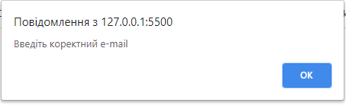

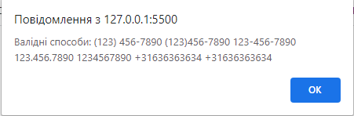

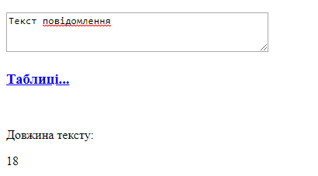

Завдання 2:

В усіх html файлах добавляємо:

<div class="dropdown">

  <button onclick="buttonClick()" class="dropbtn">Меню</button>

  <div id="myDropdown" class="dropdown-content">

  <a href="index.html">Скорочена довідка</a>

  <a href="history.html">Історія</a>

  <a href="features.html">Особливості</a>

  <a href="syntax.html">Синтаксис</a>

  <a href="rating.html">Недоліки</a>

  </div>

</div>

<script src="./js/menu.js"></script>

<p id="phraseOfDay"></p>

В усіх css файлах добавляємо:

.dropbtn {

  background-color: #6d6eb1;

  color: *white*;

  padding: 16px;

  font-size: 16px;

  border: *none*;

  cursor: *pointer*;

  box-sizing: *border-box*;

flex: 1%;}

.dropbtn:hover, .dropbtn:focus {

  background-color: #49559d;

}

.dropdown {

  position: *relative*;

  display: *inline-block*;

}

.dropdown-content {

  display: *none*;

  position: *absolute*;

  background-color: #f1f1f1;

  min-width: 160px;

  overflow: *auto*;

  box-shadow: 0px 8px 16px 0px rgba(0,0,0,0.2);

  z-index: 1;

}

.dropdown-content a {

  color: *black*;

  padding: 12px 16px;

  text-decoration: *none*;

  display: *block*;

}

.dropdown a:hover {background-color: #ddd;}

.show {display: *block*;}

Menu.js:

function buttonClick() {

    document.getElementById("myDropdown").classList.toggle("show");

}

window.onclick = function(event) {

    if (!event.target.matches('.dropbtn')) {

        var dropdowns = document.getElementsByClassName("dropdown-content");

        var i;

        for (i = 0; i < dropdowns.length; i++) {

            var openDropdown = dropdowns[i];

            if (openDropdown.classList.contains('show')) {

                openDropdown.classList.remove('show');

            }

        }

    }

}

function onLoad() {

    phrases = ["Що розум людини може осягнути і в що він може повірити, те він здатний досягти", "Неосмислене життя не варте того, щоб його прожити", "За свою кар’єру я пропустив понад 9000 кидків, програв майже 300 ігор. 26 раз мені довіряли зробити фінальний переможний кидок, і я промахувався. Я зазнавав поразок знову, і знову, і знову. І саме тому я домігся успіху", "Наука – це організовані знання, мудрість – це організоване життя."];

    document.getElementById('phraseOfDay').innerHTML = phrases[*Math*.floor(*Math*.random() * phrases.length)];

}

Результат:

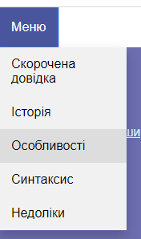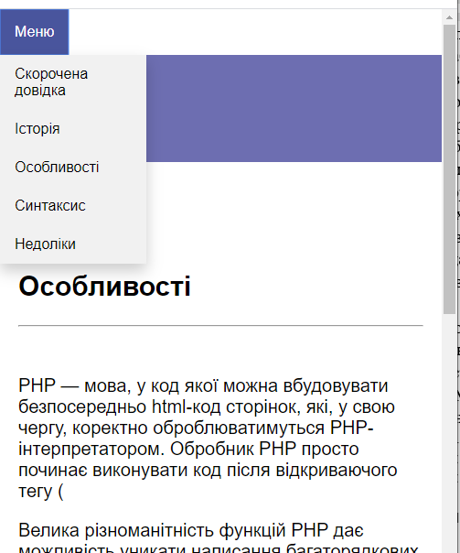

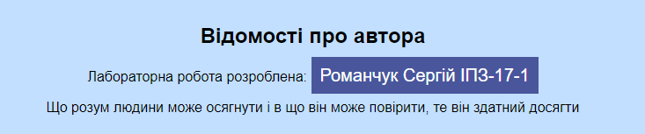

**Контрольні питання**

1. **Що таке DHTML?**

концепція створення веб-сайту, що розглядає HTML-документ як об'єктну структуру, використовує поєднання статичної мови розмітки HTML, вбудованої скриптової мови JavaScript (сценарії виконуються на стороні клієнта), CSS (каскадних таблиць стилів) і DOM (об'єктної моделі документа).

1. **Як підключити JavaScript за допомогою тега <script>?**

Додавання коду JavaScript виконується за допомогою тега <script></script>, який може виділяти фрагмент вбудованого вихідного коду або вказувати на зовнішній файл з вихідним кодом.

1. **Які особливості підключення <script> всередині <body> та <head>**

Якщо цей тег використовується в тілі документа (всередині тега body), то виконання скрипта здійснюється в процесі відображення сторінки в браузері. Якщо ж контейнер script описаний всередині тега head, то звернення до скрипта можливо тільки явно, наприклад, через виклик функції.

1. **Що таке ідентифікатор в JavaScript?**

Ідентифікатори використовуються в JavaScript як імена змінних.

1. **Як оголосити змінну в JavaScript?**

Для оголошення змінних використовується ключове слово var.

1. **Які типи даних передбачає JavaScript?**

Згідно з останнім стандартом ECMAScript, у мові є сім типів даних:

– Boolean - логічний тип даних;

– Null - містить лише значення null;

– Undefined - кожна змінна, допоки не отримає початкового значення;

– Number – 64-розрядне число з рухомою комою;

– String – рядок;

– Symbol – символ;

– Object – об’єкт (основна абстрактна одиниця об’єктно-орієнтованого програмування).

1. **Які є способи оголосити масив в JavaScript?**

Оголошення масивів даних може виконуватися статично та динамічно. Індексування елементів починається з нуля. Елементи масиву можуть бути проініціалізовані при створенні.

var weekdays = ["Пн", "Вт", "Ср", "Чт", "Пт"];

myarr; myarr = new Array(256); myarr[0] = 255;

1. **Як звернутись до елемента масива за індексом? Який індекс є початковим?**

myarr[0] – звернення до першого елементу масиву myarr

Початковим індексом є 0 (нуль).

1. **Які є оператори в JavaScript?**

if, switch, for, do while while

1. **Що таке поелементний цикл? Які його переваги над циклом з лічильником?**

Поелементний цикл for(...in...) застосовується для виконання команд над кожним елементом масиву або колекції. Перевага – відсутня необхідність задання числа ітерацій.

1. **Яка базова конструкція функції в JavaScript?**

function ім’яФункції ([список параметрів])

{блок операторів;

[return результат;]

}

1. **Що таке вбудований об'єкт Math? Яке його призначення?**

Об'єкт Math представляє собою математичні константи і функції.

1. **Як за допомогою об'єкта Math обрати випадкове число в заданому діапазоні?**

В об’єкт Math вбудовано генератор випадкових чисел.

var rnd = Math.round(Math.random()*99)+1;

1. **Які операції можна виконувати з об'єктом string?**

конкатенація, порівняння, присвоювання

1. **Яке призначення методу alert?**

alert виводить просте повідомлення;

1. **Яке призначення методу prompt?**

prompt виводить повідомлення і чекає, доки користувач введе текст, а потім повертає введене значення або null, якщо введення скасоване (CANCEL / Esc);

1. **Яке призначення методу confirm?**

confirm виводить повідомлення і чекає, поки користувач натисне «OK» або «CANCEL» і повертає true / false

1. **Що таке DOM-модель?**

Об'єктна модель, використовувана для XML / HTML-документів.

1. **Яка основна концепція DOM-моделі?**

Згідно з DOM-моделлю, документ є ієрархією. Кожен HTML-тег утворює окремий елемент-вузол, кожен фрагмент тексту – текстовий елемент, і т.п., тобто DOM – це уявлення документа у вигляді дерева тегів

1. **Що зберігає масив childNodes?**

Дочірні елементи

1. **Що зберігає властивість parentNode?**

Батьківський елемент

1. **Для чого потрібні властивості previousSibling і nextSibling?**

властивості previousSibling і nextSibling вказують на лівого і правого братів вузла.

1. **Як знайти елемент по його ідентифікатору?**

Використати метод getElementById

1. **Як вибрати всі елементи з заданим тегом?**

Використати метод getElementsByTagName

1. **Як вибрати елементи з заданим ім'ям?**

Використати метод getElementsByName

1. **Як змінити колір тексту елемента, знаючи його id?**

Приклад зміни кольору елемента за його id: document.getElementById("message").style.color = '#ff0000'

1. **Чим відрізняються властивості innerText, innerHTML, outerText, outerHTML?**

innerText – текст всередені тегу, outerText – текст тегу разом з самим тегом, innerHTML – контент тегу, outerHTML – контент разом з тегом

1. **Які можливості пропонує властивість classList?**

classList – масив, який містить всі класи елемента

**Висновок**

Під час виконання лабораторної роботи я вивчив основи мови програмування JavaScript, та навчився використовувати її механізми для розробки динамічних html-сторінок